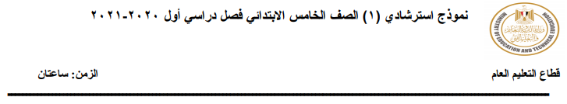

اولا اللغه العربيه
لسؤال الأول :- من موضوع ( حب الوطن ):-
(يهوى (أمير) مادة الدراسات الاجتماعية حيث يتعرف تاريخ بلاده ، ويستخلص العبر من سير العظماء ، ويتعلم الوفاء ، والعطاء ، والتضحية ، والتعاون مع الآخرين) .

(أ):- تخير الإجابة الصحيحة مما بين القوسين :-
1-معني ( يهوي ) .......... ( يحب – يكره-يحتقر – يقلل)
2-مضاد ( الوفاء )......... (الخيانة – الكرم – الخطر – المحبة )
3-مفرد (العظماء ).......... ( العاظم – العظيم – المعظم – العظمة )
4- إعراب ( يستخلص ) ............ ( فعل مضارع – فعل ماضي -فعل أمر-فاعل )
5-المستعمرات المرجانية من صنع ......... ( حيوان المرجان – الاخطبوط – الأسماك -الأنسان)

السؤال الثاني :- من نص (جزاء العاملين ) :-
(رَبَّنَا وَآتِنَا مَا وَعَدتَّنَا عَلَى رُسُلِكَ وَلاَ تُخْزِنَا يَوْمَ الْقِيَامَةِ إِنَّكَ لاَ تُخْلِفُ الْمِيعَادَ{۱٩٤} فَاسْتَجَابَ لَهُمْ رَبُّهُمْ أَنِّي لاَ أُضِيعُ عَمَلَ عَامِلٍ مِّنكُم مِّن ذَكَرٍ أَوْ أُنثَى بَعْضُكُم مِّن بَعْضٍ)
(ب):- تخير الإجابة الصحيحة مما بين القوسين :-
1- معنى ( تخزنا )............. (تكرمنا -تسعدنا -نحبنا – تفضحنا )
2- مفرد ( رسل ) ............. ( رسول -راسل -مرسل -رسالة)
3-(ربنا ) أسلوب ............. ( نهي – نداء- أمر- تعجب )
4- إعراب ( رسلك) ........ ( اسم مجرور – فاعل – مفعول -خبر )
5-كلمة ( رسل ) نوع الجمع ....... ( مثني – جمع تكسير – جمع مذكر – جمع مؤنث )

Secondly, the English language

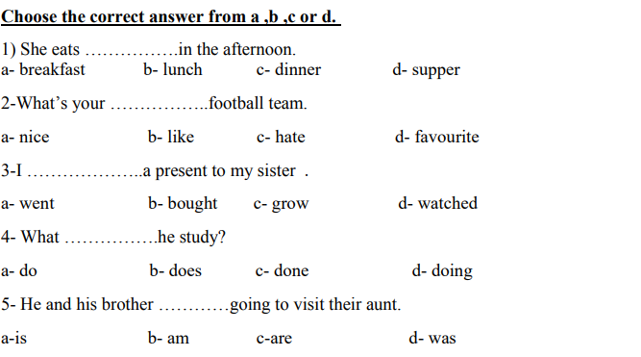
?

ثالثا : الدراسات الاجتماعيه
*أختر الإجابة الصحية من بين الأقواس:-
1- تعد .............. من الموارد البشرية
(الفحم – الصناعة – التربة – الأمطار )
2- أكثر مصادر الطاقة تلويثاً للبيئة .............
(الشمس – الرياح – الأمواج – الفحم )
3-يحتل محصول .......... المركز الأول في الصادرات المصرية
(الأرز- القطن – البرتقال - البطاطس )
4-يطلق عصرالشهداء على عصر الامبراطور .......
(دقلديانوس – أغسطس قيصر – انطونيوس – قسطنطين)

Fourthly math part

- The greatest decimal fraction formed from the digits 3 , 2 , 8 , 7 is ……………….
- 0.3782 b) 0.2378 c) 0.20378 d) 0.8732

- The number of subsets of the set { 3 , 4 , 5 } = …………
- 8 b) 5 c) 4 d) 3

- { 2 , 6 , 9 } ……….. the set of digits of the number 896621.
- $⊂$ b) $⊄$ c) $∈$ d) $∉$

- If $\frac{7}{8}= \frac{x}{40}$ , then x = …………..
- 5 b) 12 c) 35 d) 13

- The set of the seasons of the year is …………….set
- A finite b) an infinite c) an empty d) null

- As tossing a metallic coin once , then the probability of appearing a head = …………..
- $\frac{1}{2}$ b) 1 c) 0 d) $∅$

- $\frac{1}{2}$ $÷$ $\frac{3}{4}$ = …………….
- $\frac{4}{7}$ b) $\frac{5}{8}$ c ) $\frac{1}{2}$ d) $\frac{2}{3}$

Fifthly science

Choose the correct answer:
1-The pencil in water glass is seen broken due to light …………
a. Refraction
b. Reflection
c. Absorption
d. Separation
2-Tool used to identify the main four directions.
a. Round magnet
b. Compass
c. Bar magnet
d. Horse-shoe magnet
3-We use ……... to separate mixture of iron fillings and sand.
a. Filtration
b. Evaporation
c. Magnetic attraction
d. Separating funnel
4-A relation where one organism gets their food by decomposing food remains of dead bodies of other organism.
a. Predation
b. Symbiosis
c. Parasitism
d. Saprophytism

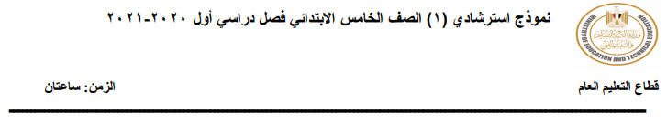

اولا اللغه العربيه
السؤال الأول : من درس ( الكهرباء في حياتنا ) :-
"لكي يستثير المعلم انتباه التلاميذ طرح عليهم السؤال التالي: ماذا يحدث إذا انقطع التيار الكهربائي لمدة أسبوع “.

(أ):- تخير الإجابة الصحيحة مما بين القوسين :-
1-معني ( يستثير ) ................. ( يفقد-يكره -يجذب-يشتت)
2-جمع ( التيار ) ................. (التيارات -الأتيار – التيرات – الأتاير )
3- كلمة (المعلم) تعرب ................ ( فاعلا – مفعول – ظرف مكان – خبر )
4- كلمة ( يحدث ) تعرب .............. ( مفعول – فعل مضارع – فعل ماضي – فعل أمر )
5-استطاع ......... الهروب من الحوت . ( المرجان – الأخطبوط – أبو سيف – الأسفنج )

السؤال الثاني :- نص ( مصر أنشودة الدنيا ) :-
يا مصــر يا أنشودة الدنيا وأغنية الشـــعوب
يا كعبة الأحرار رن هتاف نصرك في القلوب
(ب):- تخير الإجابة الصحيحة مما بين القوسين :-
1-معنى ( هتاف ) الصوت ............. ( العالي – المنخفض – المتقطع – الضعيف )
2-جمع (كعبة) ............ ( كعبات – مكعبات – كعيب – مكاعب )
3-( يا مصر ) أسلوب ........... ( نداء – أمر – نهي – تعجب )
4- زرعت ........ الزهور . ( الفلاحان – الفلاحتان – الفلاح -الفلاحون )
5-مضاد ( نصر ) .......... ( هزيمة – فوز – فرح – إحتفال )

Secondly, the English language

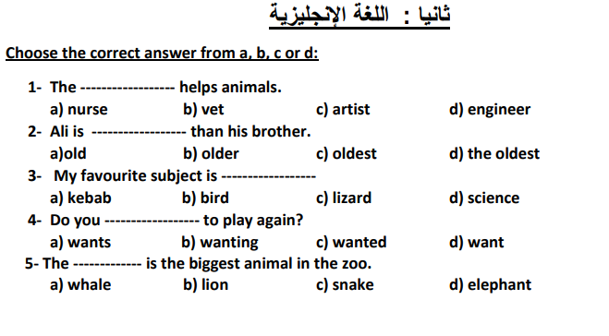

ثالثا : الدراسات الاجتماعيه

*أختر الإجابة الصحية من بين الأقواس:-
1-من الموارد الطبيعية التى منحها اللة للأنسان.............
(الزراعة – الصناعة – التربة – الأمطار )
2- من مصادر المياة المالحة في مصر ..............
(بحيرة ناصر – الأنهار – فرع رشيد – بحيرة قارون )
3- يتم تزويد مشروع توشكى بالمياة من ........
(المياة الجوفية – بحيرة ناصر – فرع رشيد – الآبار والعيون)
4-أصبحت مصر ولاية رومانية بعد معركة ............. عام 31 ق.م
(أكتيوم – ديو البحرية – ذات الصوارى – عين جالوت)

Fourthly math part

- If M is a circle whose diameter is 8 cm . where MA = 7 cm. , then the point A is located …………… the circle .
- Inside b) outside c) on d) other

- If the length of a rectangle is 4.6 and its width is 3.2 cm , then the perimeter of the rectangle = …………cm
- 7.8 b) 15.6 c) 14.72 d) 14

- The set of prime numbers less than 10 is ………….set
- A finite b) an infinite c) an empty d) null

- 0.5937 X ………….. = 593.7
- 10 b) 100 c) 1000 d) 10000

- The altitudes of the ………….angled triangle intersect at one point outside the triangle .
- Acute b) right c) obtuse d) scalene

- If X = { 1 , 2 , 6 } $∩$ { 6 , 7 , , 8 } , then 4 ………..X
- $⊂$ b) $⊄$ c) $∈$ d) $∉$

- If X$⊂$ Y , X $∪$ Y = …………
- X b) Y c) u d) $∅$

Fifthly science

Choose the correct answer:
1-The materials that allow most light to pass through are ………
a. Transparent
b. Semi-transparent
c. Opaque
d. Opaque and Semi-transparent
2-……………... is from non-magnetic materials.
a. Iron nails
b. Paper clips
c. Aluminum
d. Pins
3-Salty and sugary solutions are …………….
a. Homogenous
b. Heterogeneous
c. Both answers
d. No answer
4-Factors that disturbs environmental balance ……………
a. Man interference
b. Natural change
c. Both answers
d. No answer

اولا اللغه العربيه
السؤال الأول :- من موضوع ( تربية الدواجن )
(استهل الأب الاجتماع بالحديث عن حب المصريين في القرى والنجوع والكفور لتربية الدواجن على اختلاف أنواعها من بط وإوز ودجاج، ثم دار الحوار التالي: أمير: لماذا يربى المصريون الدواجن؟) .
أ):- تخير الإجابة الصحيحة مما بين القوسين :-
1- معني ( استهل )......... (انتهي – ابتدأ – ترك – رحل )
2-مضاد ( اختلاف ) :- ................... (اتفاق – فراق – مفارقة – ابتعاد )
3- مفرد ( الكفور ) :- .................. ( الكفير - الكفر – الكافر – المكفور )
4- إعراب (المصريون ) :- ........... ( فاعل – مفعول – خبر – اسم مجرور )
5-عاد ................. من الرحلة . ( مسافران – مسافرين – مسافرا – مسافرتين )

السؤال الثاني :- نص ( مصر أنشودة الدنيا ) :-
عن أبى الدرداء – رضى الله عنه – أنه قال: سمعت رسول الله (ص) يقول (إن العلماء ورثة الأنبياء، وإن الأنبياء لم يرثوا دينارًا ولا درهمًا، وإنما ورثوا العلم، فمن أخذه أخذ بحظ وافر).
(ب):- تخير الإجابة الصحيحة مما بين القوسين :-
ا- معنى ( وافر ) .............. ( كثير – قليل – ضئيل – حقير )
2-جمع ( العلم ) ............. ( العوالم – العلماء – العلوم – المعالم )
3-العلم المقصود في الحديث العلم ..... ( النافع – الضار – الفاسد – المكروه )
4-كلمة ( الأنبياء ) نوعها .......... ( جمع مذكر سالم – جمع مؤنث -جمع تكسير – مثني )
5- الذي انقذ عامل اللحام من السقوط هو ..... ( حبل الامان – البرج – زميل له – القناع الحديدي )

Secondly, the English language

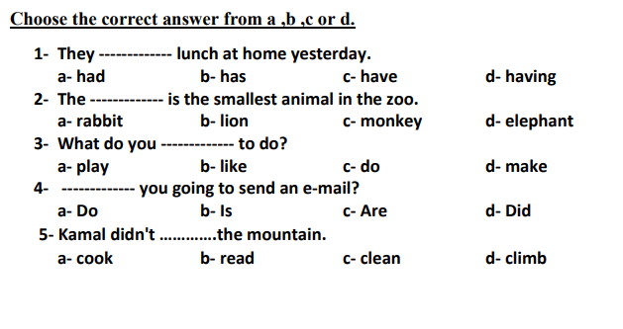

ثالثا : الدراسات الاجتماعيه
*أختر الإجابة الصحية من بين الأقواس:-
1- زيادة منسوب المياة عن مستوى ضفتى النهر في موسم معين يقصد بة .......
(التلوث – الجفاف – الفيضان - السيول )
2-يصعب الصيد من البحر الأحمر بسبب وجود..............
(الشعاب المرجانية – الجزر- السفن - الأمواج)
3-يؤدى دخان المصانع الى .....
(تلوث الهواء - خصوبة التربة - تنقية الهواء – زيادة الانتاج )
4-أخر ملوك دولة البطالمة في مصر .......
(بطلميوس الثانى – اكتافيوس – كيلوباترا السابعة – الأسكندر الأكبر )

Fourthly math part

- { 3 ,7 } – { 1 , 5 } = …………..
- { 3 , 7 , 1 , 5 } b) { 3 , 7 } c) { 1 , 5 } d) $∅$

- 62 months $≃$ ……………… years
- 5 b) 5.1 c) 6 d) 7

- 7 ……………… days of the week
- $⊂$ b) $⊄$ c) $∈$ d) $∉$

- 6$\frac{7}{25}$ $≃$ ……………….. ( to the nearest $\frac{1}{10}$ )
- 6.7 b) 6.3 c) 6.38 d) 7

- The side length of a square is 5.4 cm , then the perimeter of the square = ………………cm
- 10.8 b) 29.16 c) 21.6 d) 540

- if { 9 , 8 } = { 8 , x+ 2 } , then x=……………..
- 3 b) 8 c) 7 d) 11

- 5.7658 $≃$ 5.77 ( to the nearest ………………..)
- Tenth b) hundredth c) thousandth d) units

Fifthly science

Choose the correct answer:
1-They are materials that don’t allow light to travel through and things behind can’t be seen.
a. Translucent
b. Transparent
c. Opaque
d. Semi-transparent
2-The dynamo generates ……………. energy from mechanical energy.
a. Electrical
b. Thermal
c. Magnetic
d. Heat
3-It is the substance in which the solute dissolves.
a. Solution
b. Solvent
c. Solubility process
d. Solute
4-A phenomenon by which the living organism changes its color like its surroundings in order to hide from enemies.
a. Camouflage
b. Symbiosis
c. Mimicry
d. predation

